蛋鹅饲料配比是多少，产蛋鹅饲料配方标准比例
鹅是一种常见的家禽，为了有效地提高鹅的产蛋率，采用科学合理的饲料配方,不仅营养价值高,抗病性强,成本低,可满足鹅产蛋期的营养需要,使蛋色青润,蛋个均匀,无畸形蛋,延长产蛋周期,避免饲料的浪费，从而可以有效的提高蛋鹅的养殖效益，下面和大家简单介绍蛋鹅饲料配方的搭配，供大家参考！
鹅饲料自配料
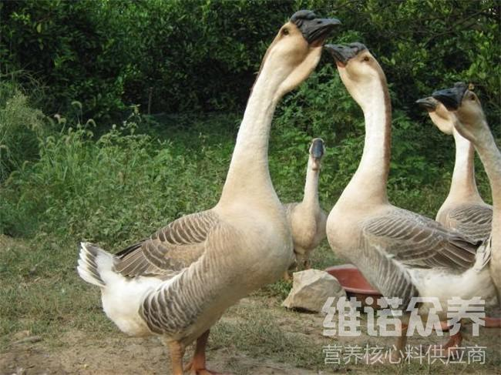
蛋鹅产蛋期饲料自配方：
1.玉米48.7%，豆饼20%，麸皮18%，骨粉3%，鱼粉3%，酵母粉1.5%，石粉5%,食盐0.5%，维诺鹅用多维0.1%，维诺霉清多矿0.1%，维诺复合益生菌0.1%。
2.麸皮10%，玉米51%，豆粕5%，花生粕10%，米糠20%，骨粉1%，贝壳粉2.3%，食盐0.4%。维诺鹅用多维0.1%，维诺霉清多矿0.1%，维诺复合益生菌0.1%。
很多养鹅的养殖户为了节约成本，都会采用自己配制鹅饲料配方喂养。不仅提高饲料利用率，使蛋鹅下蛋速度快，出栏周期缩短，充分利用饲料资源，降低养殖成本，充分利用原料前的营养补充作用，原料应选择适口性，以满足产蛋鹅的营养需求，霉清多矿补充多种矿物质、微量元素，明显提高免疫能力和抗应激能力，降低死亡率。

